Auslandspraktikum Irland – Elena Lilek

Am 17. März 2023 reiste ich, Elena Lilek, mit meiner Schulkameradin und Freundin Carolina Angerer nach Irland. Am Flughafen in Dublin angekommen, fingen wir an, unsere kurzfristige Entscheidung in Frage zu stellen, weil wir unseren Bus nicht fanden und unser Englisch schon nach ein paar Worten mit dem Check-In-Agent an seine Grenzen stieß. Nach dem endgültigen Verlust der Orientierung konnten wir unserer ersten richtigen englischen Konversation nicht mehr entkommen. Diese war jedoch ein Reinfall. Immerhin kamen wir noch pünktlich zum Bus.
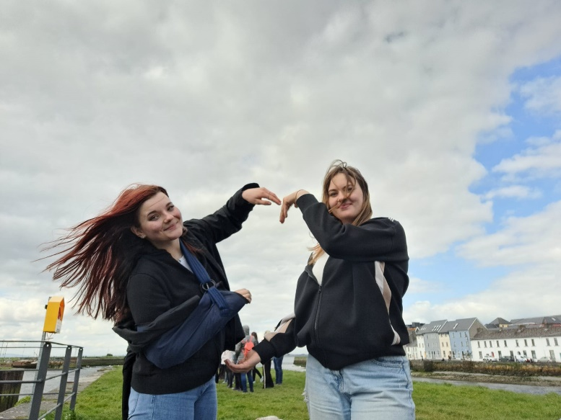
Während der Busfahrt wurden wir von unserer irischen Vertrauensperson Mandy Humphries kontaktiert und über die wichtigsten bevorstehenden Ereignisse informiert. Die Zeitumstellung haben wir bei all der Aufregung völlig aus den Augen verloren.
Endlich bei meiner Bushaltestelle angekommen, war ich auf mich allein gestellt und musste meine neue
Arbeitskollegin darüber informieren, dass mein Bus 15 Minuten früher angekommen war. Das 20-jährige deutsche Mädchen holte mich daraufhin mit unserem eigenen Stallauto ab. Während der Autofahrt hatten wir ein nettes Gespräch und waren uns nach kurzer Zeit sympathisch.
Am Grundstück von Keatingstown House Stud angekommen, war ich überwältigt von meinem neuen Zuhause. Die ersten paar Tage haben wir nur englisch geredet, wodurch mir die Kommunikation mit meinem Gastvater um einiges leichter gefallen ist. Diesen sah ich in den ersten Wochen jedoch nur selten.
Meine Gastmutter war zu dieser Zeit mit ihrer Tochter, einem Mitarbeiter, einem anderen Mädchen und sechs Pferden auf einem Turnier in Spanien. Aufgrund dessen mussten wir die gesamte Stallarbeit alleine machen, was mich anfangs sehr schockierte. Unsere einzige Ansprechperson war die Haushälterin.
Meine deutsche Kollegin verließ den Betrieb jedoch bereits nach zwei Wochen, worüber ich zu Beginn traurig war. Glücklicherweise habe ich mich mit dem Mädchen, das mit in Spanien war, gleich Freundschaft geschlossen.
Im Laufe der Monate waren wir immer wieder allein auf dem Hof, während unsere Gastmutter auf Reisen war. Dies beunruhigte auch meine Eltern. Letztendlich wurde es jedoch zur Gewohnheit.
Zu meinem Erstaunen verbesserte sich mein Englisch von Tag zu Tag. Nach den ersten Monaten waren fließende Gespräche keine Herausforderung mehr. Zudem habe ich auch die unterschiedlichsten Kulturen mit eigenen Augen gesehen und Menschen aus den verschiedensten Ländern kennengelernt.
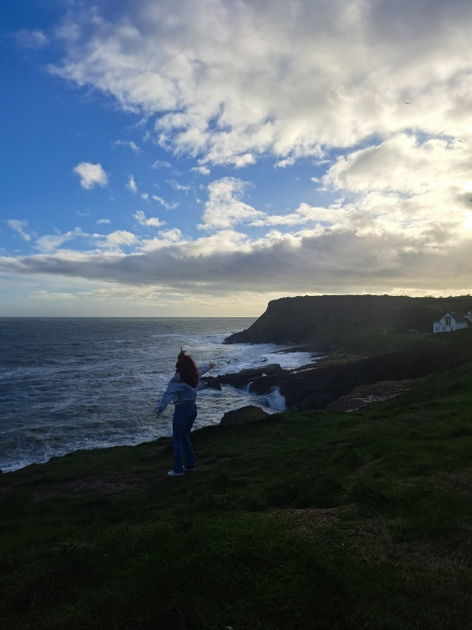
Schon nach dem ersten Monat musste ich feststellen, wie schnell die Zeit vergeht. Da hatte ich noch keinen einzigen Gedanken an die Heimreise. Der 18. April veränderte mein Leben jedoch schlagartig. Aufgrund eines schlimmen Reitunfalles, konnte ich mein Bett drei Tage lang kaum verlassen. Bewegung ohne Schmerztabletten war nicht möglich. Meine Angehörigen waren sehr besorgt um mich und hatten Angst, dass ich mein Praktikum abbrechen müsse. Zum Glück kümmerte sich meine Gastmutter sehr gut um mich. Nach fünf Tagen „Krankenstand“ konnte ich wieder das Haus verlassen. Bis ich wieder in der Lage war zu arbeiten, durfte ich Irland bereisen.
Die erste Arbeitswoche nach meiner
„Genesung“ war nicht leicht zu meistern, ein Praktikumsabbruch kam für mich jedoch nie in Frage. In den darauffolgenden Wochen hätte ich fast die Freude an meiner Arbeit verloren, weil nicht jeder auf meine Verletzung Rücksicht nahm.
Trotzdem habe ich die drei Monate gemeistert.
Jeder der für harte Arbeit und eine unvergessliche Zeit bereit ist, sollte diese einmalige Chance nutzen.
Das Schönste an meiner Reise war für mich jedoch, dass fremde Menschen zu neuen Freunden wurden.

